Сервис поиска работы для подростков Work Search

Селиверстов Дмитрий и Чуприна Владислав

В наши дни многие подростки хотят зарабатывать, однако найти работу бывает сложно. Поэтому мы решили разработать сайт, с помощью которого ребенок сможет найти свою первую работу, а работодатель найти сотрудника, который возьмет на себя несложные обязанности.

Для создания сайта мы использовали язык верстки html, фреймворками и Bootstrap. Также мы использовали для взаимодействия с БД и requests для получения запроса с API.

Для реализации проекта мы выбрали язык программирования Python, а для создания пользовательского интерфейса – HTML. Страницы HTML мы связали с Python при помощи фреймворка Flask. Хранение данных осуществляется при помощи базы данных worksearch на основе SQLite, состоящая из двух таблиц: user и vacancies.

При запуске программы пользователь видит приветственную страницу Welcome, предлагающая пользователю войти или зарегистрироваться. При регистрации пользователь вводит свои данные, а также выбирает роль: ребенок, родитель или работодатель. Чтобы войти в аккаунт, пользователю нужно ввести только почту и логин. Авторизация проходит с помощью библиотеки Flask-login, которая отслеживает авторизован ли пользователь на протяжении пользования сайта. После авторизации пользоватль может прочитать инструкцию пользования сайтом, просмотреть все существующие вакансии, а также редактировать свой профиль. Работодатель в профиле может добавить контакты, чтобы с ним могли связаться, просмотреть его вакансии, а также создать новую. 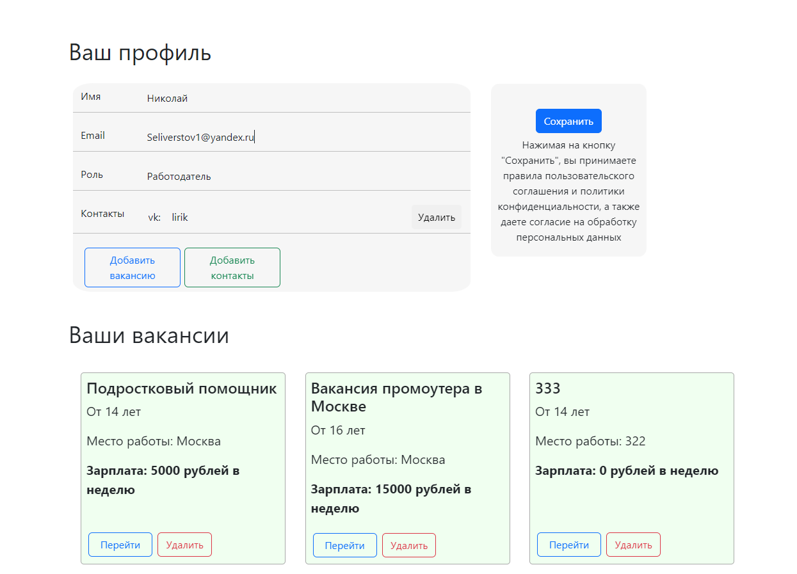

Создание новой вакансии происходит в окне create_vacancy. Работодатель должен указать название профессии, минимальный требуемый возраст (от 14 лет), город и адрес работы, оисание работы и зарплату в неделю. После он нажимает моздать и его перекидывает на список всех вакансий, а данные новой вакансии записываются в базу данных.

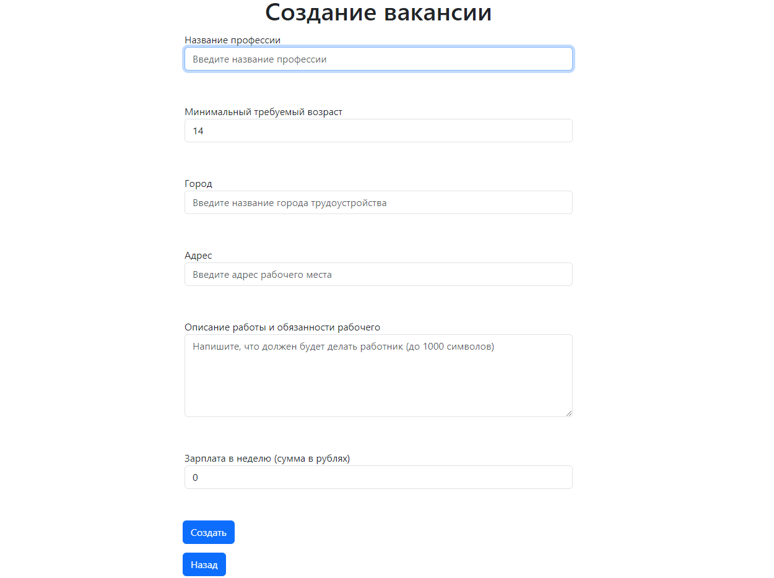

К вакансии можно перейти и редактировать ее или удалить.

Ребенок и родитель в списке всех вакансий могут перейти к выбранной ими профессии и откликнуться на нее. Работодателю придет об этом уведомление. Он сможет перейти к отправителю заявки и связаться с ним.

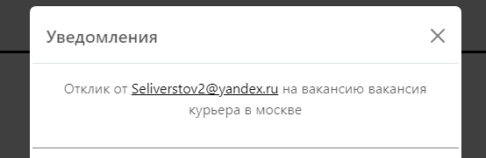

Также родитель может добавить к себе ребенка. Он отправляет заявку, указывая почту ребенка, после чего ребенку отображается запрос родителя в личном кабинете. Также ребенок может написать резюме и прикрепить его как отдельный файл или как текст. Все вакансии на которые откликнулся пользователь показываются у него в профиле.

Наш сайт выложен в есть при помощи хостинга Glitch и к нему можно перейти по этой ссылке: https://worksearch.glitch.me/.